Reporte
Número del equipo: 8
Nombres:
Nombre | Matrícula
Esther Garza Cano | 2143077
Luis Ángel David Cavazos Reyes | 2142838
Emilio Garza Arizpe | 2143702

Nombre del curso: Componentes de Lógica de Negocio
Nombre del profesor: Miguel Ángel Gómez Marroquín
Actividad: Producto Integrador de Aprendizaje – AulaPlus (Caso 08)
Fecha: 06/11/2026
Bibliografía (Formato APA)
FIME - UANL. (2026). Componentes de Lógica de Negocio: Producto Integrador de Aprendizaje [Guía de trabajo]. Facultad de Ingeniería Mecánica y Eléctrica, Universidad Autónoma de Nuevo León.
FIME - UANL. (2026). Caso 08: AulaPlus [Material didáctico no publicado]. Facultad de Ingeniería Mecánica y Eléctrica, Universidad Autónoma de Nuevo León.

Contenido
1. Introducción
2. Contexto del negocio
3. Análisis del negocio
4. Arquitectura
5. Implementación
6. Calidad: pruebas, CI/CD y despliegue
7. Evidencias
8. Enlaces
9. Conclusiones
Bibliografía

1. Introducción
Este reporte presenta la solución de software desarrollada para AulaPlus, el caso de negocio asignado al Equipo 8 desde las Unidades 2 y 3. El PIA integra y refina los productos de análisis (BRD, historias de usuario con Gherkin, BPMN y glosario) y los convierte en una aplicación funcional que aplica Domain-Driven Design, el patrón Specification, una máquina de estados y una API REST documentada con OpenAPI.
Objetivo: implementar un sistema que automatice la reserva de asesorías, la asignación de tutores, el cobro, la evaluación de la grabación, la liquidación y las cancelaciones de AulaPlus, con trazabilidad entre el análisis, la arquitectura, el código y las pruebas.
Alcance de la entrega:
- Aplicación en Python con FastAPI, SQLAlchemy y PostgreSQL, desplegada en Render con Swagger activo.
- 117 pruebas automatizadas con cobertura de 98.44% y pipeline de CI/CD en GitHub Actions.
- Docker Compose con base de datos, aplicación y pruebas.
- Ejecución de los 120 casos y 20 transiciones del paquete de pruebas del docente.
- Interfaz web por rol para la demostración (Swagger sigue disponible en /docs).

2. Contexto del negocio
AulaPlus es una plataforma que conecta estudiantes con tutores particulares para clases uno a uno, presenciales o en línea. Cada sesión dura 90 minutos y cuesta $200 MXN; la plataforma retiene una comisión del 20% y paga al tutor el 80%.
Problemas que resuelve el sistema:
- No se sabía con certeza si la sesión ocurrió → se registra una grabación con marcas de tiempo y se aplica el umbral del 70%.
- Disponibilidades desactualizadas → el tutor administra sus bloques y la asignación es automática.
- Cancelaciones gestionadas manualmente → Soporte las ejecuta y el sistema calcula reembolso y penalización.
- Dificultad para determinar reembolsos y pagos → la liquidación $160/$40 y los reembolsos se calculan automáticamente.

3. Análisis del negocio

3.1 BRD refinado
El BRD de la Actividad 2 se refinó al implementar el sistema (versión 2). Los cambios principales fueron: RN-08 ahora reembolsa el total, RN-11 deja solo a Soporte como responsable de cancelaciones y cambios, RN-06 incluye la reserva y se agregaron los supuestos S-1 a S-6. El BRD completo está en el repositorio (docs/BRD.md).
ID | Regla de negocio | Dónde se implementa
RN-01 | Tarifa fija de $200 MXN por sesión. | PoliticaTarifas
RN-02 | Comisión 20% ($40) y 80% ($160) al tutor al completar la sesión. | Sesion.liquidar()
RN-03 | Duración de 90 minutos. | DURACION_SESION
RN-04 | Máximo 5 sesiones por tutor por día. | BajoLimiteDiario (Specification)
RN-05 | Clases uno a uno. | Sesion, SinTraslape
RN-06 | Reserva, cambios y cancelaciones con ≥ 48 h. | AnticipacionMinima
RN-07 | El tutor no rechaza asignaciones dentro de su disponibilidad. | DentroDeDisponibilidad
RN-08 | Grabación < 70% → reembolso total. | Sesion.registrar_grabacion()
RN-09 | Tutor cancela tarde sin justificante → reembolso 100% y penalización. | Sesion.cancelar(), Tutor.registrar_cancelacion()
RN-10 | Calificación mutua 1–5 en 24 h. | Sesion.calificar()
RN-11 | Solo Soporte ejecuta cancelaciones y cambios. | exigir_rol(SOPORTE)

3.2 Historias de usuario y criterios Gherkin
Se conservaron las 16 historias de la Actividad 2 y se agregaron US-17 (el tutor califica al estudiante) y US-18 (inscripción a cursos del paquete del docente), para un total de 18 historias con criterios en Gherkin (docs/historias_usuario.md).
ID | Rol | Historia | NB
US-01 | Estudiante | Reservar sesión con ≥ 48 h de anticipación | AS-IS
US-02 | Estudiante | Asignación automática de tutor | NB-01
US-03 | Estudiante | Pagar $200 al confirmar | NB-02
US-04 | Estudiante | Calificar al tutor en 24 h | AS-IS
US-05 | Estudiante | Solicitar cancelación | NB-06
US-06 | Estudiante | Solicitar cambio de horario | NB-06
US-07 | Estudiante | Solicitar cambio de modalidad | NB-06
US-08 | Estudiante | Reembolso o reprogramación si el tutor avisa | NB-06/08
US-09 | Tutor | Registrar y actualizar disponibilidad | AS-IS
US-10 | Tutor | Recibir asignaciones sin poder rechazarlas | NB-01
US-11 | Tutor | Recibir el 80% de cada sesión | NB-03
US-12 | Tutor | Avisar ausencia con 48 h | NB-06/08
US-13 | Soporte | Ejecutar cancelaciones | NB-07
US-14 | Sistema | Reembolso automático si grabación < 70% | NB-04/05
US-15 | Administrador | Consultar reportes | AS-IS
US-16 | Administrador | Definir políticas (comisión) | AS-IS
US-17 | Tutor | Calificar al estudiante en 24 h | AS-IS
US-18 | Estudiante | Inscribirse a cursos (paquete del docente) | —
Ejemplo de criterio de aceptación (US-01):
Escenario: Reserva rechazada por falta de anticipación. Dado que el estudiante seleccionó una fecha con menos de 48 horas de anticipación, cuando intenta confirmar la reserva, entonces el sistema rechaza la operación y muestra «La reserva debe realizarse con al menos 48 horas de anticipación».

3.3 BPMN
El proceso de negocio de reserva, realización, liquidación y cancelación de una sesión. El orden del flujo de reserva es: validar 48 h → asignar tutor → cobrar → confirmar.
[Insertar el diagrama BPMN actualizado (estado inicial «Confirmada» y cobro después de asignar tutor)]

3.4 Glosario de dominio
El glosario se refinó con los términos de la versión 2 (estado de la sesión, comisión configurable, penalización solo al tutor) y los del paquete del docente. El glosario completo está en el repositorio (docs/glosario.md) y cada término indica su nombre en el código.
Término | Definición | En el código
Sesión | Clase uno a uno de 90 min; estados Confirmada, Completada, Reembolsada, Liquidada y Cancelada. | Sesion, EstadoSesion
Asignación automática | El sistema elige al tutor elegible con menos sesiones ese día. | regla_asignacion()
Liquidación | Pago de $160 al tutor y $40 de comisión tras una sesión completada. | Liquidacion
Reembolso | Devolución de $200 al estudiante. | monto_reembolso
Penalización | Sanción al tutor que cancela tarde sin justificante. | Tutor.penalizaciones
Soporte | Único rol que ejecuta cancelaciones y cambios. | Rol.SOPORTE

4. Arquitectura

4.1 Arquitectura en capas
Se aplicó una arquitectura en capas inspirada en DDD y puertos y adaptadores. El dominio no depende de FastAPI ni de la base de datos; la capa de aplicación orquesta los casos de uso a través de interfaces que la infraestructura implementa.
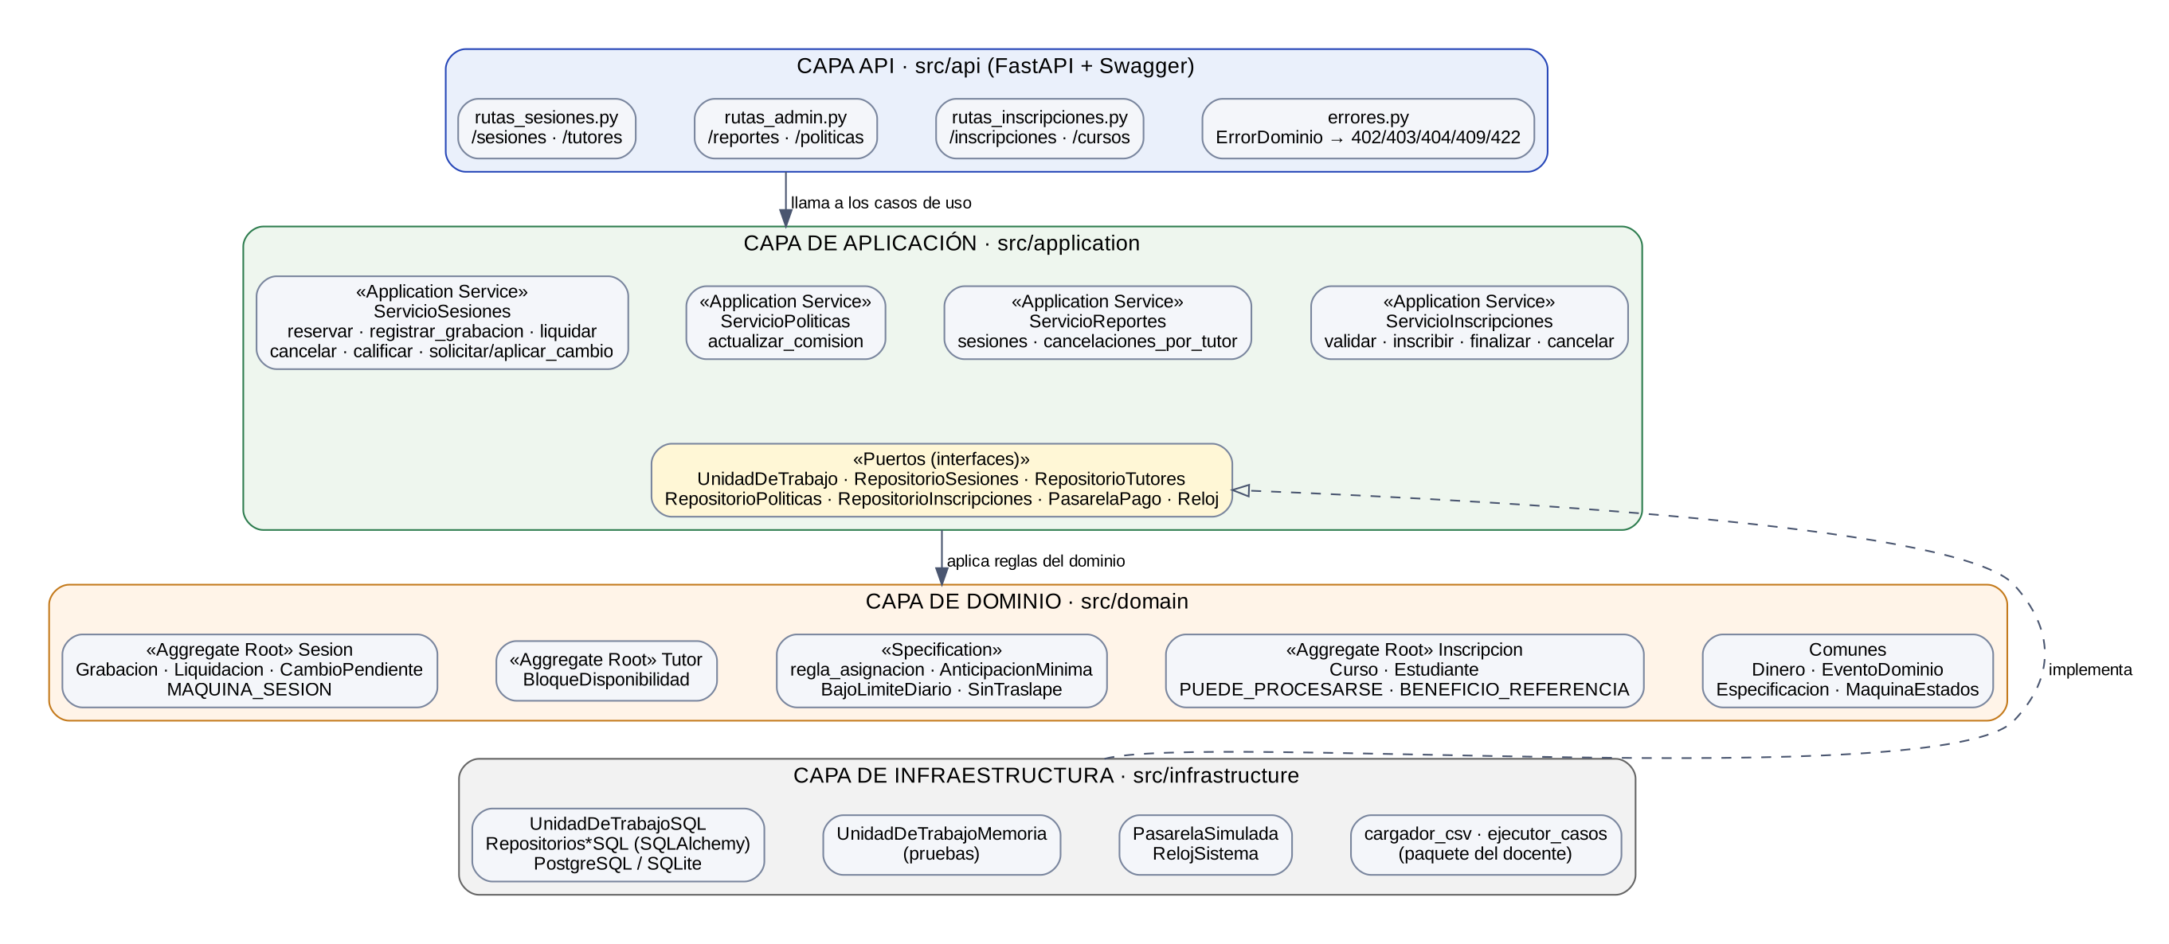
Figura 1. Arquitectura en capas.

4.2 Modelo de dominio
Agregados: Sesion (con los Value Objects Grabacion, Liquidacion y CambioPendiente) y Tutor (con BloqueDisponibilidad). La asignación de tutor se expresa como Specification. El contexto de inscripciones (Inscripcion, Curso, Estudiante) está separado para no mezclar las reglas del paquete del docente con las del BRD.
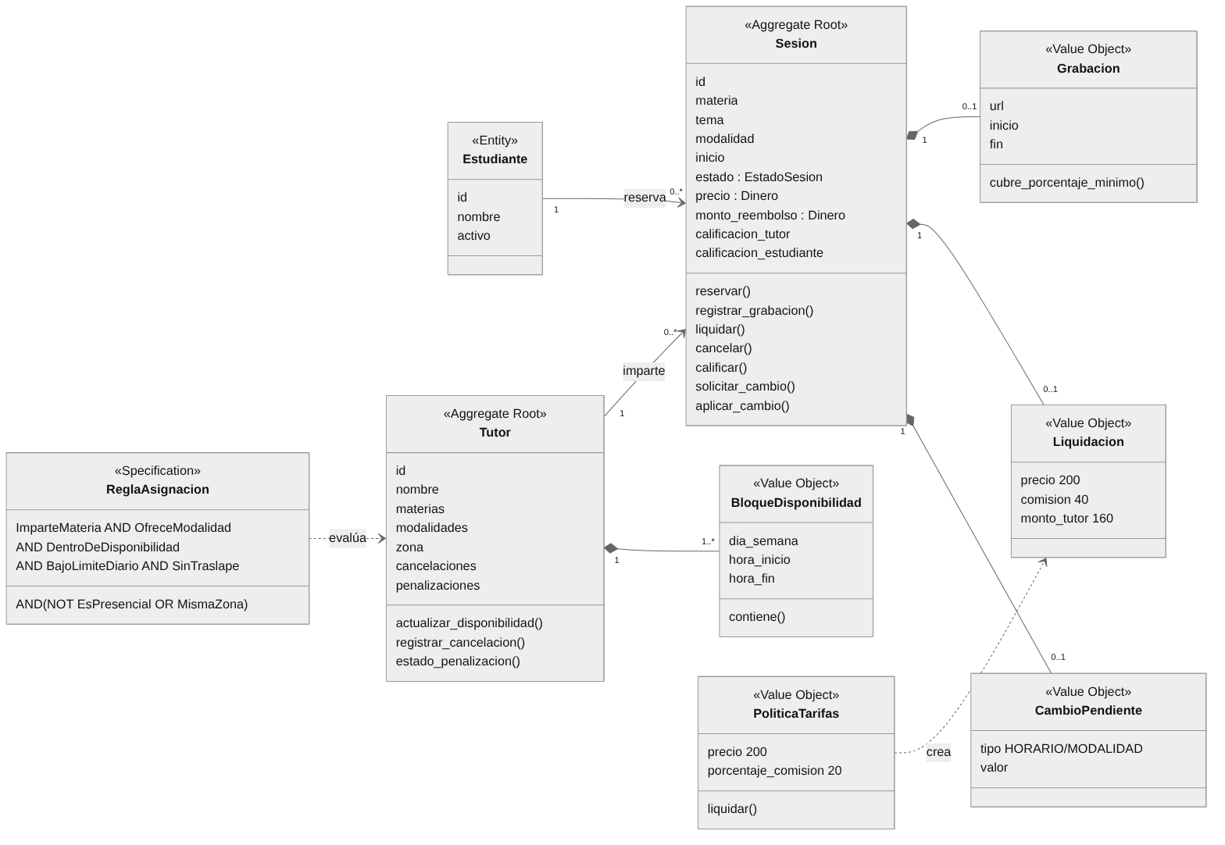
Figura 2. Modelo de dominio.

4.3 Máquina de estados
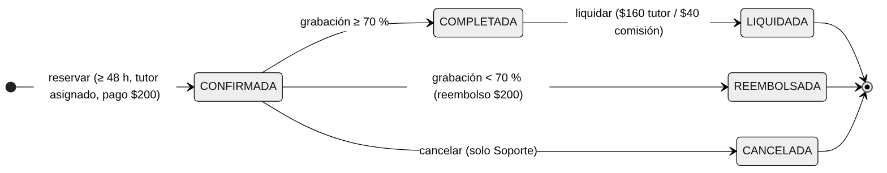
Figura 3. Estados de la sesión. Cualquier transición no listada se rechaza con HTTP 409 y no genera eventos.

4.4 Diagramas de secuencia
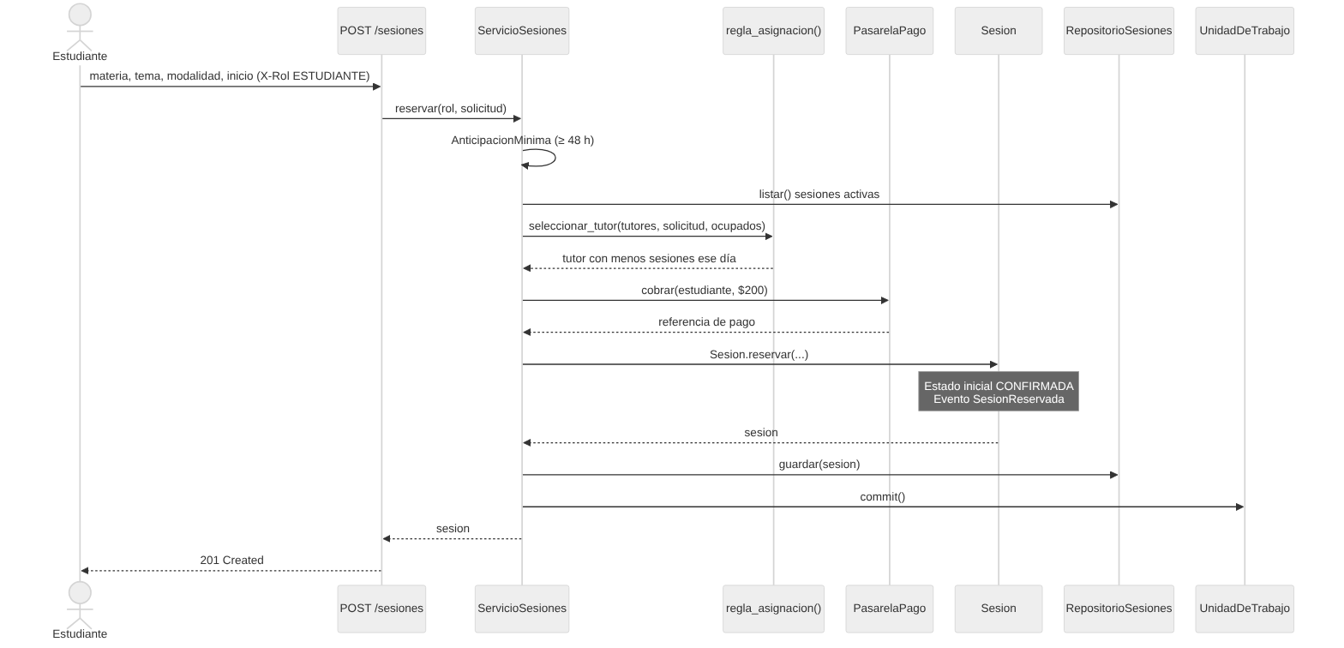
Figura 4. Reserva con asignación de tutor y cobro.
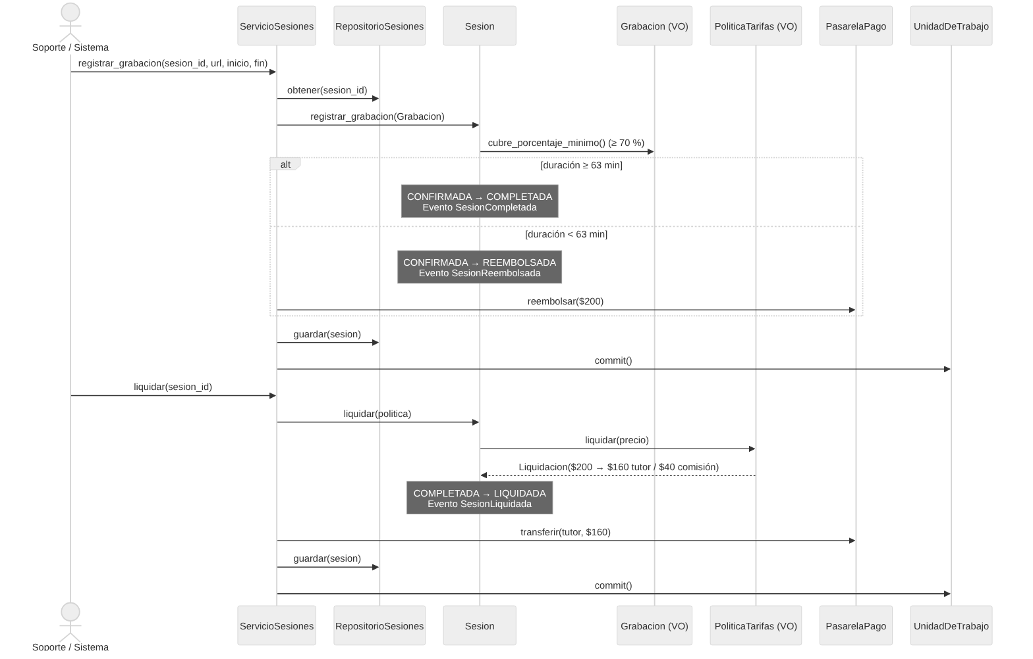
Figura 5. Registro de grabación, reembolso o liquidación.

4.5 Patrones de diseño
Patrón | Dónde | Justificación
Aggregate Root | Sesion, Tutor, Inscripcion | Protegen sus invariantes; solo cambian mediante sus métodos.
Value Object | Dinero, Grabacion, Liquidacion, PoliticaTarifas, BloqueDisponibilidad | Inmutables, comparados por valor y validados en el constructor.
Specification | regla_asignacion, PUEDE_PROCESARSE, BENEFICIO_REFERENCIA | Reglas con nombre de negocio combinables con AND, OR y NOT.
State Machine | MaquinaEstados | Transiciones explícitas y auditables.
Domain Events | EventoDominio | Registro de hechos ocurridos tras una transición válida.
Repository + Unit of Work | puertos.py, repositorios_sql.py | Aíslan la persistencia y definen el límite de la transacción.
Service Layer | ServicioSesiones, ServicioReportes… | Orquestan los casos de uso sin lógica de negocio propia.
Adapter | PasarelaPago, Reloj | Permiten simular pagos y tiempo en pruebas y demo.

4.6 Principios SOLID
Principio | Evidencia
S | Cada Specification evalúa una condición; errores.py solo traduce excepciones a HTTP.
O | Nuevas reglas se componen sin modificar las existentes; nuevas transiciones se agregan a la tabla.
L | UnidadDeTrabajoMemoria y UnidadDeTrabajoSQL son intercambiables en las pruebas.
I | Puertos pequeños: RepositorioSesiones, RepositorioTutores, PasarelaPago, Reloj.
D | Los servicios reciben sus dependencias por constructor; FastAPI las inyecta con Depends.

4.7 ADRs y decisiones técnicas
ADR | Decisión | Alternativa descartada
ADR-001 | Python 3.12 + FastAPI | Flask, .NET
ADR-002 | SQLAlchemy con PostgreSQL (producción) y SQLite (pruebas) | Solo SQLite
ADR-003 | Máquina de estados como tabla explícita | Patrón State con una clase por estado
ADR-004 | Specification con operadores &, | y ~ | Funciones booleanas sueltas
ADR-005 | Roles por encabezado X-Rol | JWT con usuarios
ADR-006 | Contexto separado para el paquete CSV del docente | Forzar los CSV al modelo de sesiones
ADR-007 | Cobrar antes de confirmar, con compensación | Estado PENDIENTE_PAGO
Cada ADR incluye contexto, decisión, alternativas y consecuencias (docs/architecture/adr).

4.8 Matriz de trazabilidad
Requisito | Componente | Endpoint | Prueba
US-01 / RN-06 | AnticipacionMinima | POST /sesiones | test_reserva_con_menos_de_48_horas_se_rechaza
US-02 / RN-04 / RN-07 | regla_asignacion | POST /sesiones | test_sexta_sesion_del_dia_busca_otro_tutor
US-03 | ServicioSesiones.reservar | POST /sesiones (402) | test_pago_rechazado_no_crea_sesion
US-11 / RN-02 | Sesion.liquidar | POST /sesiones/{id}/liquidacion | test_liquidacion_160_tutor_40_comision
US-13 / RN-11 | Sesion.cancelar | POST /sesiones/{id}/cancelacion (403) | test_solo_soporte_cancela
US-14 / RN-08 | Sesion.registrar_grabacion | POST /sesiones/{id}/grabacion | test_grabacion_de_62_minutos_reembolsa_el_total
US-15 | ServicioReportes | GET /reportes/sesiones | test_reporte_de_sesiones
Paquete docente | PUEDE_PROCESARSE, BENEFICIO_REFERENCIA | POST /inscripciones/{id}/validar | test_casos_coinciden_con_el_oraculo
La matriz completa está en docs/architecture/trazabilidad.md.

5. Implementación

5.1 Tecnologías
Componente | Tecnología
Lenguaje | Python 3.12
API y documentación | FastAPI, Pydantic, Swagger UI / OpenAPI 3
Persistencia | SQLAlchemy 2, PostgreSQL 16 (Docker y Render), SQLite (pruebas)
Pruebas | pytest, pytest-cov, httpx
Contenedores | Docker, Docker Compose
CI/CD | GitHub Actions
Despliegue | Render (servicio Docker + PostgreSQL)

5.2 Estructura del repositorio
El repositorio sigue la estructura mínima del PIA: docs/ (BRD.md, architecture/, api/), src/ (domain, application, infrastructure, api), tests/ (unit e integracion), .github/workflows/, docker-compose.yml, .env.example y README.md con instrucciones de instalación, ejecución, pruebas y demostración.
[Insertar captura del repositorio en GitHub mostrando la estructura de carpetas]

5.3 Dominio, Specification y máquina de estados
La regla de asignación combina seis Specifications. La zona solo se exige cuando la sesión es presencial, lo que se expresa con OR y NOT:
ImparteMateria & OfreceModalidad & (~EsPresencial | MismaZona) & DentroDeDisponibilidad & BajoLimiteDiario & SinTraslape
Cada método del agregado valida primero la transición con la máquina de estados, luego cambia el estado y al final registra el Domain Event. Así, una operación rechazada nunca deja un evento.

5.4 API REST
La API expone 27 rutas documentadas en Swagger (/docs) y en docs/api/openapi.json. Contrato de errores:
Código | Situación | Ejemplo
200 / 201 | Operación correcta / recurso creado | Reservar sesión
402 | Pago rechazado | Estudiante AUL-C040
403 | Rol sin permiso | Administración intenta cancelar
404 | No existe | Sesión inexistente
409 | Transición inválida o sin tutor/cupo | Liquidar dos veces
422 | Datos inválidos o regla violada | Reserva con menos de 48 h

5.5 Interfaz web
Además de Swagger, se agregó una interfaz web por rol (estudiante, tutor, Soporte y administrador) en lenguaje sencillo. Consume la misma API sin agregar reglas de negocio. Un «modo técnico» muestra los códigos HTTP y el JSON de cada operación.
[Insertar capturas de la interfaz: pantalla de inicio, vista del estudiante y cancelación desde Soporte]

Prueba con un usuario sin experiencia
[Describir la prueba: quién la hizo, qué tarea se le pidió, dónde tuvo dudas y qué se ajustó]

6. Calidad: pruebas, CI/CD y despliegue

6.1 Pruebas automatizadas
117 pruebas (unitarias y de integración) pasan con una cobertura total de 98.44%, por encima del mínimo de 80%.
Capa | Cobertura
Dominio (sesiones, inscripciones, comunes) | 99–100%
Aplicación (servicios y reportes) | 97–100%
Infraestructura (SQL, memoria, CSV) | 93–100%
API | 84–100%
Total | 98.44%
[Insertar captura de la salida de «python -m pytest --cov=src» (117 passed, 98.44%)]

6.2 Paquete de pruebas del docente
Se ejecutaron los 120 casos de casos_prueba.csv y las 20 transiciones de transiciones_prueba.csv con datos recién cargados en cada caso. Una prueba de integración recalcula los resultados leyendo los CSV directamente y confirma que coinciden.
Tipo de prueba | Resultado | Casos
validar_operacion (activo ∧ detalle ∧ autorizada) | Cumple | 46
validar_operacion | No cumple | 14
evaluar_beneficio (preferente ∧ total ≥ 1500 ∧ ¬promoción) | Aplica | 9
evaluar_beneficio | No aplica | 51
Acción | Resultado esperado | Casos
aprobar | PREINSCRITA → VALIDADA (200) | 4
cancelar | → CANCELADA (200) | 4
completar | → FINALIZADA (200); 1 rechazada por falta de autorización (422) | 4
repetir_aprobacion | La segunda validación se rechaza (409) o la primera falla por datos (422) | 4
saltar_estado | Inscribir sin validar se rechaza (409) | 4
Resultados completos: docs/evidencias/resultados_casos_prueba.csv y resultados_transiciones.csv.

6.3 CI/CD
GitHub Actions ejecuta en cada push: lint (ruff), pruebas con cobertura mínima de 80%, ejecución de los casos del docente y exportación de OpenAPI; un segundo job corre las pruebas de integración contra PostgreSQL y un tercero construye la imagen Docker.
[Insertar captura de la pestaña Actions con los tres jobs en verde]

6.4 Docker Compose y variables de entorno
docker-compose.yml define tres servicios: db (PostgreSQL 16), app (API) y tests (pruebas contra PostgreSQL, en una base separada). La configuración se toma de variables de entorno (DATABASE_URL, SEED_DATOS, PASARELA_RECHAZAR, APP_ENV); .env.example no contiene credenciales reales.
[Insertar captura de «docker compose up» o «docker compose run --rm tests»]

6.5 Despliegue
La aplicación está desplegada en Render mediante un Blueprint (render.yaml) con un servicio Docker y una base PostgreSQL. Cada push a main vuelve a desplegar.
[Insertar captura de Render (servicio Live) y de Swagger en producción]

7. Evidencias
Lista de evidencias incluidas en este reporte y en el repositorio:
- Salida de las pruebas con cobertura.
- Pipeline de GitHub Actions en verde.
- Swagger en producción (Render).
- Resultados de los casos del docente (docs/evidencias).
- Demostración de reglas: 48 h (422), sin tutor (409), pago rechazado (402), solo Soporte (403), liquidación $160/$40, reembolso por grabación < 70%.
- Interfaz web y prueba con un usuario.
[Insertar capturas de la demostración de reglas en Swagger o en la interfaz]

8. Enlaces
Recurso | Enlace
Repositorio GitHub | https://github.com/egari12/PIA_AulaPlus
Aplicación desplegada | https://aulaplus-api-lcb6.onrender.com
Swagger / OpenAPI | https://aulaplus-api-lcb6.onrender.com/docs

9. Conclusiones

Esther Garza Cano
[Conclusión individual]

Luis Ángel David Cavazos Reyes
[Conclusión individual]

Emilio Garza Arizpe
[Conclusión individual]

Bibliografía
Evans, E. (2004). Domain-driven design: Tackling complexity in the heart of software. Addison-Wesley Professional.
Fowler, M. (2002). Patterns of enterprise application architecture. Addison-Wesley Professional.
Evans, E., & Fowler, M. (s. f.). Specifications. https://martinfowler.com/apsupp/spec.pdf
FastAPI. (2026). FastAPI documentation. https://fastapi.tiangolo.com/
SQLAlchemy. (2026). SQLAlchemy 2.0 documentation. https://docs.sqlalchemy.org/
Render. (2026). Blueprint specification. https://render.com/docs/blueprint-spec
Wiggins, A. (s. f.). The twelve-factor app. https://12factor.net/
FIME - UANL. (2026). Componentes de Lógica de Negocio: Producto Integrador de Aprendizaje [Guía de trabajo]. Facultad de Ingeniería Mecánica y Eléctrica, Universidad Autónoma de Nuevo León.

